

**Instituto Politécnico Nacional**

**ESCOM “Escuela Superior de Cómputo”**

INGENIERÍA EN SISTEMAS COMPUTACIONALES

*Análisis Fundamental de Circuitos*

*Práctica 10: MANEJO DEL OSCILOSCOPIO*

Profesor: Figueroa Del Prado Felipe De Jesus

INTEGRANTES:

Rojas Alvarado Luis Enrique

Rodríguez Hernández Aldo Hassan

Quintana Camacho Rubén Abiasaf

Index

**Objective** **2**

**Material 2**

**Equipment 2**

**Theoric Introduction 2**

**Experimental progress 3**

**Calculations 3**

**Circuit simulations 4**

**Comparative of calculated, measured and simulated values 4**

**Questionary 6**

**Inferences 6**

**Bibliography 6**

# Objective

Se busca que el alumno obtenga los siguientes conocimientos

* El manejo de los controles del osciloscopio.
* Evaluar la señal de ajuste para puntas de prueba de un osciloscopio de propósito general.
* Operar un generador de señales de voltaje en función senoidal, cuadrada y triangular.
* Medir voltaje de c.d utilizando la entrada horizontal o la entrada vertical del osciloscopio.
* Obtener y evaluar graficas de voltaje vs. tiempo en circuitos básicos para medir amplitudes, períodos y frecuencias de señales de voltaje.
* Utilizar las dos entradas verticales del osciloscopio para la medición del desfasamiento entre dos señales senoidales mediante el modo Y(t) y el de las figuras de Lissajous en el modo XY.

# Material

* 1 Resistor 4.7 KΩ a ½ watt.
* 2 Resistores de 10KΩ a ½ watt.
* 1 Capacitor de 0.1 μF.
* 1 Protoboard.
* Alambres para conexión.
* 3 Puntas para osciloscopio.
* 1 Punta de BNC a BNC.
* 4 Puntas banana-caimán.

# Equipment

* 1 Osciloscopio.
* 1 Generador de funciones.
* 1 Fuente de voltaje variable.
* 1 Multímetro.

# Theoric Introduction

**Principio de funcionamiento del osciloscopio.**

El funcionamiento de este instrumento de medición es similar al de los cinescopios de los receptores de TV: el cañón de electrones (cátodo) envía un haz hacia una pantalla recubierta con un material fosforescente; durante su recorrido, el rayo atraviesa por etapas de enfoque (rejillas) y aceleración (atracción anódica), de tal manera que al golpear la pantalla se produce un punto luminoso, por medio de placas deflectoras convenientemente ubicadas, es posible modificar la trayectoria recta de los electrones, tanto en sentido vertical como en horizontal, permitiendo así el despliegue de diversa información. Permitiendo observar detalles que por otros medios serían imposibles de visualizar.

DEFINICION, USO Y TIPOS DE OSCILOSCOPIO

Un osciloscopio es un instrumento de medición electrónico para la representación gráfica de señales eléctricas que pueden variar en el tiempo. Es muy usado en electrónica de señal, frecuentemente junto a un analizador de espectro.

Presenta los valores de las señales eléctricas en forma de coordenadas en una pantalla, en la que normalmente el eje X (horizontal) representa tiempos y el eje Y (vertical) representa tensiones. La imagen así obtenida se denomina oscilograma. Suelen incluir otra entrada, llamada "eje Z" o "Cilindro de Wehnelt" que controla la luminosidad del haz, permitiendo resaltar o apagar algunos segmentos de la traza.

Los osciloscopios, clasificados según su funcionamiento interno, pueden ser tanto analógicos como digitales, siendo el resultado mostrado idéntico en cualquiera de los dos casos, en teoría.

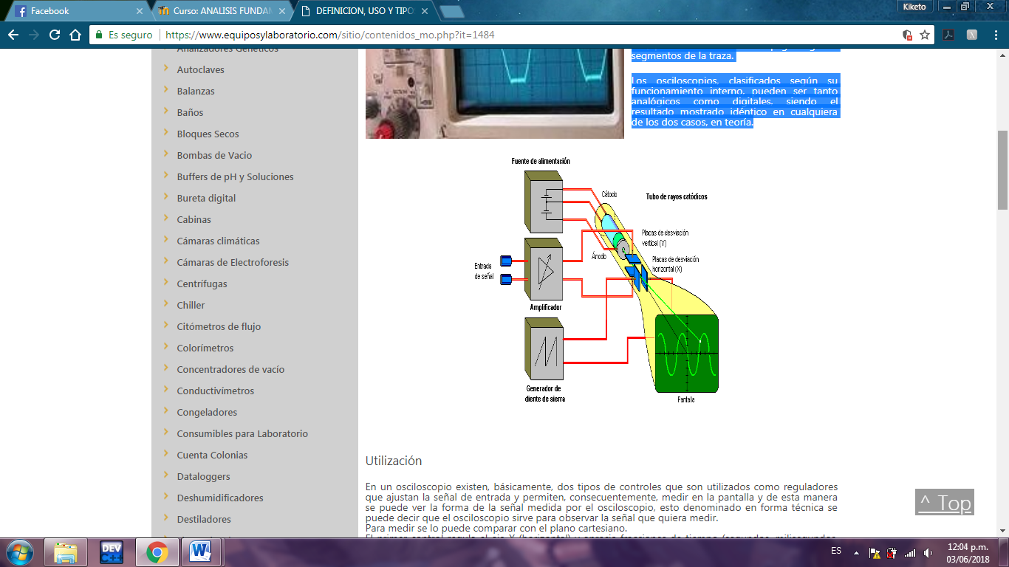

# Experimental progress

# Calculations

# Circuit simulations

# Comparative of calculated, measured and simulated values

# Questionary

# Inferences

# Bibliography

1. <https://www.equiposylaboratorio.com/sitio/contenidos_mo.php?it=1484>